МИНИСТЕРСТВО ОБРАЗОВАНИЯ РЕСПУБЛИКИ БАШКОРТОСТАН
УПРАВЛЕНИЕ ОБРАЗОВАНИЯ МУНИЦИПАЛЬНОГО РАЙОНА БЕЛОРЕЦКИЙ РАЙОН
МУНИЦИПАЛЬНОЕ ОБЩЕОБРАЗОВАТЕЛЬНОЕ БЮДЖЕТНОЕ УЧРЕЖДЕНИЕ СРЕДНЯЯ ОБЩЕОБРАЗОВАТЕЛЬНАЯ ШКОЛА №2 с. Инзер

Опыт работы в преподавании русского языка как неродного
Л.Х. Абдуллиной,
учителя русского языка и литературы
и МХК
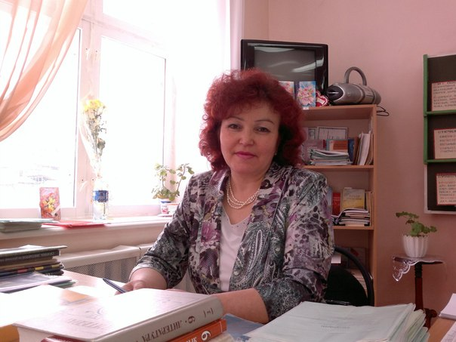

Инзер 2014
Я, Абдуллина Луиза Хазинуровна (Абдрахманова), работаю в системе общего образования 29 лет. В 1985 году окончила Башкирский государственный педагогический институт города Уфы по квалификации учителя русского языка и литературы, башкирского языка и литературы. Прекрасное образование дали такие преподаватели как Гиндуллина А.Ф. (была также куратором нашей группы), Каримова Р.Х., Амиров Р.К., Абсалямов З.З. (башкирский язык) и другие знающие своё дело профессионалы. Деканом факультета тогда работал Порман Р.Н., заведующий кафедрой – Артюшков И.В. О годах учёбы остались добрые и самые светлые воспоминания. Я была бесконечно горда и горжусь тем, что училась в нашем Башкирском государственном педагогическим институте. Мне нравилось всё: и сам ход учёбы, и наше проживание в новом общежитии филологического факультета. В настоящее время сын, Абдуллин Рустам Айратович, учится на 5 курсе физико-математического факультета на учителя математики и информатики.
Фото 1. Выпуск БГПИ г. Уфы 1985 года
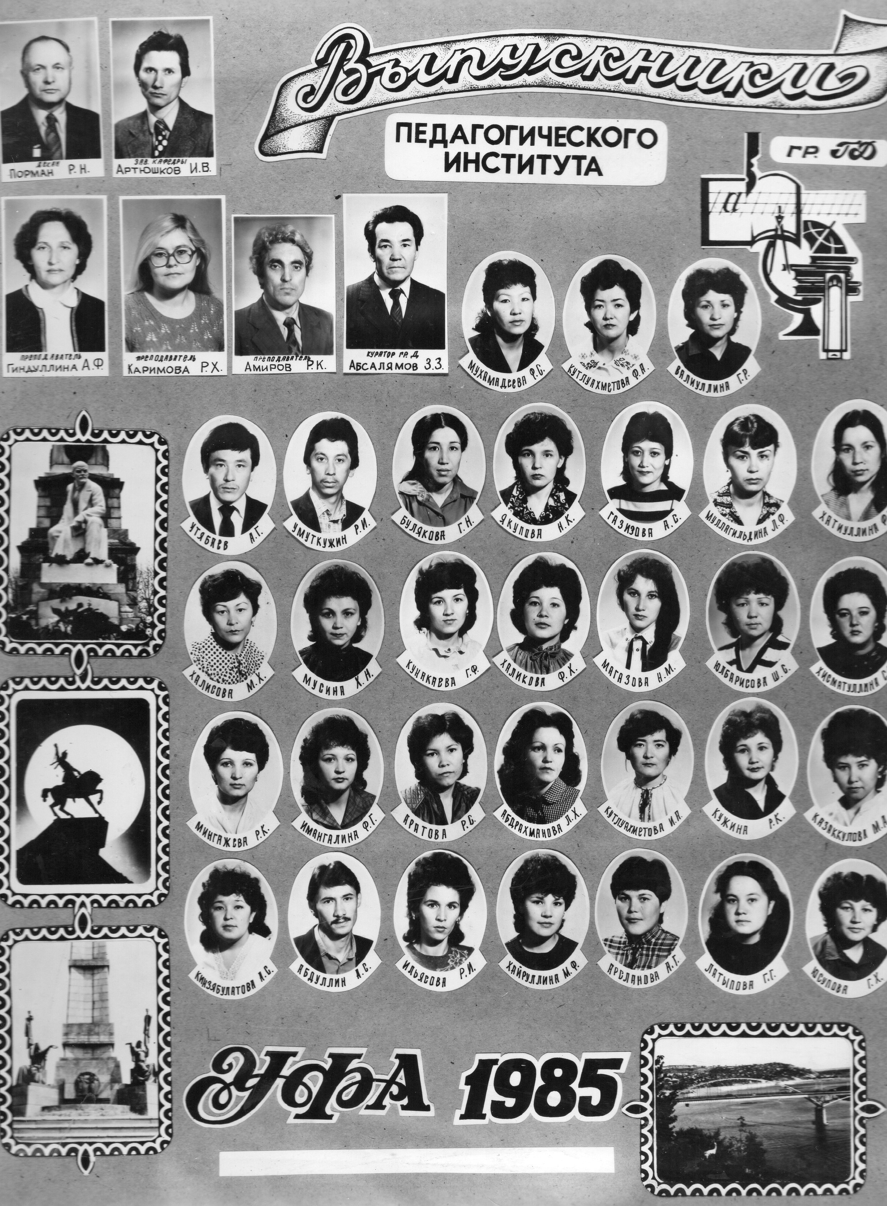
С 15 августа 1983 года свою педагогическую деятельность начала в Искуштинской средней школе Белорецкого района, затем с 5 ноября 1985 года была переведена в Бриштамакскую восьмилетнюю школу, успешно работала учителем русского языка и литературы по 26.08.1987 года. Это моя родная школа и родная деревня. Она находится в одной из красивейших местностей Белорецкого района. За деревней начинаются густые леса и саму деревню окружают высокие горы, посередине деревни протекает река Бриш, а рядом - река Инзер.
25.08.1987 году уволилась с работы в связи с выездом к месту службы мужа в город Загорск Московской области. С 06.07.1988 года по 27.04.1995 года работала воспитателем-учителем в подготовительных группах яслей-сада №2 войсковой части 51105. В 1995 году переехали в Башкортостан.
1 сентября 1995 года поступила на работу в башкирскую МОБУ СОШ №2 с. Инзер Белорецкого района и теперь уже 19-й год работаю в данной школе.
Инзер (башк. Инйәр) – село в Белорецком районе Башкортостана, относится к Инзерскому сельсовету. До 17 декабря 2004 года имело статус «рабочий посёлок». Село Инзер расположено на берегу реки Инзер. Население на 1 января 2009 года составляло 5084 человек. В селе дружно живут люди разных национальностей: башкиры, русские, татары, чуваши, марийцы, удмурты, аварцы, азербайджанцы.
В нашем большом селе Инзер работают 2 типовые русские школы,1- для всей Инзерской зоны башкирская школа.

Справка о школе.
Сама жизнь и просьба родителей потребовала от руководства создать в Инзере башкирскую школу. По решению местных властей 1 сентября 1992 года была открыта средняя общеобразовательная школа №2 с. Инзер Белорецкого района. Временно для школы было отведено здание детского сада на 70 мест. Количество желающих обучаться на родном языке превысило 200 детей. Через 3 года это число выросла до 268 учащихся. За 21 год обучения школу окончили более 400 учащихся. Из них 4 медалиста, 75% выпускников являются студентами ВУЗ-ов и ССУЗ-ов республики. С целью сохранения статуса башкирской школы в 2007 году была построена новая школа на 162 места. В школе имеются 22 класс-кабинетов, компьютерный класс, столовая, библиотека, спортивный и актовый залы. Начальные классы обучаются в отдельном блоке на первом этаже.
Образовательное учреждение создает все необходимые предпосылки, условия и механизмы для обеспечения возможностей получения качественного, доступного образования детям, проживающим в с. Инзер и близлежащих деревень. Организован подвоз для обучающихся из населенных пунктов Бердагулово и Усмангали автобусом, предназначенным для перевозки детей.
Учреждение имеет обособленное подразделение:
а) Бердагуловский филиал Муниципального общеобразовательного бюджетного учреждения средняя общеобразовательная школа №2 с.Инзер муниципального района Белорецкий район Республики Башкортостан.
б) Усмангалинский филиал Муниципального общеобразовательного бюджетного учреждения средняя общеобразовательная школа №2 с.Инзер муниципального района Белорецкий район Республики Башкортостан, который имеет обособленное подразделение по адресу д.Нукатово, ул.Горная, д.20.
в) Пришкольный интернат на 60 мест.
Таблица 1 Контингент обучающихся в школе
 | Учебный год
 | 2007-2008 | 2008-2009 | 2009-2010 | 2010-2011 | 2011-2012 | 2012-2013
Кол-во уч-ся 1 ступени | 50 | 51 | 90 | 100 | 92 | 88
Кол-во уч-ся 2 ступени | 97 | 103 | 124 | 111 | 110 | 108
Кол-во уч-ся 3 ступени | 32 | 39 | 49 | 49 | 29 | 30
Общее количество обучающихся в школе | 179 | 193 | 263 | 260 | 231 | 226

Школа работает в шестидневном режиме для учащихся 2-11 классов и в пятидневном режиме для учащихся 1 классов.
Укомплектованность школы педагогическими кадрами – 100 %. Образовательный процесс обеспечивают 26 учителя, 1 социальный педагог, 7 воспитателей, в том числе 3 мужчины (8%). Из них 3 педагога удостоены звания «Отличник образования РБ»- Юсупова М.Х., Латыпова Г.Я., Динисламова З.С.
1 обладатель Гранта Президента Российской Федерации и награждена почетной грамотой РФ – Киньябаева Файруза Хабетдиновна; 4 педагога почетной грамотой РБ-Гайнуллина Л.Г., Кималова Н.Ф., Киньябаева Ф.Х., Саматова А.М.
В 2011 году Гайнуллина Ляля Гайсиновна получила звание «Почетный работник общего образования РФ».
Средний возраст педагогов – 44 года, членов администрации – 43,5 лет. 5 учителей пенсионного возраста. Средний педагогический стаж – около 20 лет. Учебная нагрузка составляет в среднем 18 часов.
82 % учителей имеют квалификационные категории. В школе работают 7 учителей высшей категории (25 %), 14 учителей первой категории (50 %), 2 учителя второй категории (7 %), 5 учителей без категории (18%).
Все педагоги имеют специальное педагогическое образование:
высшее – 26 (93 %),
среднее специальное – 2 (7%)
Фото 2 МОБУ СОШ №2 с. Инзер
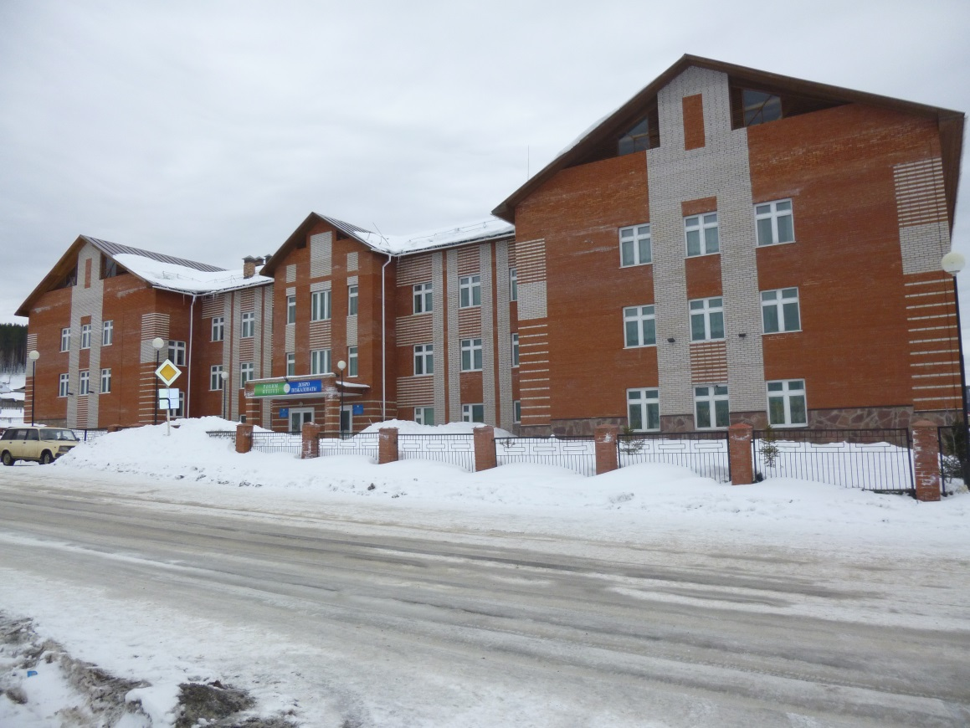
В межаттестационный период прошла курсы повышения квалификации с 5 октября по 10 октября 2009 года по программе «Обновлённое содержание филологического образования в предметной области «Русский язык» и «Литература» в городе Белорецке.
Не представляю свою работу без знания компьютера. Прошла обучение по программе «Пользователь персонального компьютера»: «Базовый курс, Internet, Microsoft Office 07: Word, Excel. И 11 февраля 2011 года получила «Сертификат» Института профессионального образования «Респект». Эти знания помогают мне в работе при подготовке к урокам.
Имею первую квалификационную категорию по должности «учитель», следующая дата прохождения аттестация до декабря 2015 года.
Тема самообразования
«ПРИМЕНЕНИЕ НОВЫХ ОБРАЗОВАТЕЛЬНЫХ ТЕХНОЛОГИЙ В ПРЕПОДАВАНИИ РУССКОГО ЯЗЫКА И ЛИТЕРАРТУРЫ».
В основе данной темы заложена гуманистическая позиция, требующая осознания ребёнка как главной ценности в педагогическом процессе, признание его способностей и права на саморазвитие. Приоритетным направлением считаю создание условий для саморазвития личности школьника. Это напрямую зависит от уровня подготовки педагогов. Думаю, что этот уровень должен постоянно расти, т.к. эффективность различных курсов повышения квалификации невелика без процесса самообразования учителя.
Для школы нужен учитель, способный овладеть новыми образовательными технологиями в обучении и воспитании. Самообразование учителя есть необходимое условие профессиональной деятельности педагога.
Общество всегда предъявляло и будет предъявлять к учителю самые высокие требования. Для того, чтобы учить других, надо знать больше, чем остальные.
Цель: повысить свой теоретический, научно-методический уровень, профессиональное мастерство и компетентность как учителя русского языка и литературы.
Работаю над проведением срезов с помощью анкет, тестов, педагогических наблюдений на начальном и конечном этапе эксперимента по внедрению инновационных образовательных технологий:
- Блочно – модульная система обучения русскому языку с использованием опорных схем;
- Анализ литературных произведений на основании опорных положений (конспектов);
- Проверка и углубление знаний, умений и навыков обучающихся по русскому языку с использованием тестов;
- Развитие познавательного интереса обучающихся к предмету путём внедрения нестандартных уроков.

Задачи, которые ставлю себе по теме самообразования:
- изучать учебно-методическую литературу по теме самообразования;
- изучить опыт педагогов школы, района, республики, страны;
- овладеть новыми информационными технологиями путём внедрения их в учебно- воспитательный процесс;
- вести мониторинг саморазвития школьников;
- обобщить опыт педагогической работы по теме самообразования.
Считаю, что необходимо делиться с коллегами накопленным опытом. В феврале 2013 года перед учителями выступила с докладом «Организация проектной деятельности на уроках русского языка и литературы»
Мною были изучены следующие технологии: проектная, формирования критического мышления, проблемного преподавания, информационные технологии. Элементы вышеназванных технологий внедряются мною в образовательный процесс в урочной и внеурочной деятельности.
В своей работе я руководствуюсь следующими принципами:
- Принцип диалога
- Принцип сотрудничества
- Принцип сотворчества
- Принцип личного примера
С 2013-2014 учебного года являюсь руководителем ШМО учителей русского языка и литературы. МО работает в составе 4 человек: Абдуллина Л.Х., Кималова Н.Ф., Юмагужина З.А., Юмадилова А.Ф.. Коллектив учителей работает над реализацией конкретных целей и задач.
Анализируя работу учителей МО за прошлый учебный год, можно отметить, что большинство из них работают творчески, имеют достаточно высокую профессиональную подготовку, знают задачи, поставленные современной школой. Главное, в их работе – поиск новых технологий, которые влияют на развитие интеллектуальных умений учащихся.
Анализ административных контрольных работ по русскому языку, литературе, проводимых в 5-11 классах за год позволяет сделать вывод, что качество знаний учащихся удовлетворительное.
Я являюсь школьным организатором Международного конкурса «Русский медвежонок». В 2013-2014 учебном году со 2-11 класс приняли участие 82 ученика. Ребята с большим желанием участвуют в таких конкурсах.
Выпустила медалистов:
- 2002/2003 учебный год: Мустафина Р.С.
- 2004/2005 учебный год: Агзамова А.А.
- 2006/2007 учебный год: Ямашева З.

Студенты, окончившие филологический факультет БГПУ города Уфы.
Мои выпускники: 1.. Гайнуллина Лиля Мусиновна
2. Галина Гузель Харитовна
3. Юмагужина Гульсина Батыровна.
Гайнуллина Лиля Мусиновна в настоящее время успешно работает в Ассинской школе учителем русского языка и литературы.

В МОБУ СОШ №2 учатся дети из 17 деревень, поэтому на уроках русского языка и литературы большое внимание стараюсь уделить обогащению словарного запаса учащихся, развитию связной, устной и письменной речи путём проведения обучающих и творческих письменных работ, различных видов диктантов, сочинений, изложений и словарных работ. Считаю, что диктанты нужно проводить с грамматическим заданием. Задания должны быть составлены в соответствии с ГИА и ЕГЭ.
Систематически стараюсь работать, начиная с 5 класса, над устранением неточностей и ошибок в произношении, так как навыки произношения у башкирских учащихся недостаточно прочны, сильно влияние фонетической системы родного башкирского языка. В основном отсутствуют навыки произношения звуков [ч’], [ц], [ш’], несвойственных звуковой системе башкирского языка. «Вызванная» артикуляция закрепляется в упражнениях на материале слогов, слов, словосочетаний, предложений, небольших связных текстов, проговаривание разного объёма скороговорок, содержащих в большом количестве изучаемые звуки.
Убеждена в том, что принципы учёта родного языка при изучении грамматики является одним из ведущих. Отмечу, что при изучении русского языка как второго преимущественное внимание стараюсь уделять синтезированию языковых явлений. При работе над грамматикой русского языка предпочтение отдаю критическим методам и приёмам:
А) пересказ и изложение с грамматическим приложением;
Б) перевод;
В) условно-речевые упражнения, содержащие какую-то речевую задачу, побуждение к высказыванию, в процессе которого ученик вынужден употребить нужную грамматическую форму;
Г) речевые упражнения – употребление языковых явлений в спонтанной речи, имитирующей естественную речь: ответы на вопросы; сочинение-описание, повествование, рассуждение, сочинение-размышление, рассказ и много других видов работ, над которыми работаю в течение всего учебного года.
Необходимость особого внимания к усвоению грамматики и одновременно трудность её усвоения подтверждающих тем фактом, что грамматические ошибки в количественном отношении самые многочисленные. Наиболее распространёнными являются ошибки на согласование («маршрутный такси») и управление («написал письма», «много чулков»), а также ошибки в употреблении приставочных глаголов («Урал успешно ездил в Уфу» вместо съездил), видовых форм глагола и ошибки в образовании личных форм глаголов; ошибки в употреблении форм числа имён существительных. Характер грамматических ошибок подсказывает пути их предупреждения и способы исправления.
А при изучении морфологии нерусские учащиеся встречаются с общими и для русских учащихся трудностями и со специфическими трудностями. Большую трудность для нерусских учащихся представляет тот факт, что в русском языке образование форм многих слов не подчиняется действию общих правил грамматики. Все эти трудности стараюсь преодолеть, изучая морфологию при тесной взаимосвязи со словарной работой. Все особые грамматические формы усваиваются с конкретными словами, для которых они характерны. Например, в словарном порядке, в списках могут быть усвоены несклоняемые имена существительные, существительные, употребляющиеся только в форме на шипящий (дочь, ночь, помощь, дичь). Большую роль при изучении частей речи отвожу грамматическому разбору. Это важно для осознания грамматических форм, для развития логического мышления и речи учащихся. В своей работе при изучении грамматики и других разделов русского языкознания перед учащимися ставлю проблемные задачи и особое место уделяю заданиям частично-поискового характера, приёмам, создающим особые условия для самостоятельных «открытий» учащихся.
С 5 класса частично, затем в более старших классах регулярно практикую нестандартные формы уроков, способствующие активизации мыслительной деятельности учеников: семинар, диспут, защиту проектов, уроки-конкурсы, концерты, урок-игру и другие. В процессе подготовки к такому уроку учащиеся должны изучить определённый объём дополнительной литературы, выявить круг проблем по теме, уметь оперировать изученными понятиями для доказательства своей точки зрения, продумать и логически выстроить ответ, не упустив главного. Подготовка к таким урокам начинается за 2-3 недели. Работу можно построить в группах, в парах.
Знания, которые учащиеся получают на уроках, усваиваются и запоминаются лучше, когда систематически проверяют и закрепляют. Чтобы сделать процесс контроля и закрепления знаний более эффективным, облегчить мою работу учителя, я применяю проверочные карточки. С ними можно работать в начале и в конце урока, на обычных и на обобщающих уроках. Также постоянно использую текстовые задания, что важно в целях подготовки к ЕГЭ. В последние годя у меня не было 11 класса, в этом 2013-2014 учебном году я готовлю выпускной класс к сдаче ЕГЭ. Очень надеюсь, что мои старания, надежды и усилия не пройдут даром. Очень хочется верить, что наши будущие выпускники не подведут ни свою родную школу, ни родителей и, в первую очередь, себя.

Анализ использования материально-технической базы учебных кабинетов по русскому языку и литературы

Таблица 2 Анализ обеспеченности ТСО
Ф.И.О. учителя | № кабинета | Обеспеченность ТСО
Абдуллина Л.Х. | 9 | Телевизор, ноутбук
Юмагужина З.А. | 17 | Ноутбук
Юмадилова А.Ф. | 13 | -
Кималова Н.Ф. | 13 | Телевизор

Большую роль в работе учителя играет кабинет, имеющий учебно-методическую базу. В МО учителей русского языка и литературы каждый учитель имеет отдельный кабинет, в котором созданы все условия для организации полноценного образовательного процесса. В каждом кабинете имеется паспорт, в котором указано развитие его материально- технической базы.
Все кабинеты оснащены мебелью, соответствующей возрасту и росту учащихся. Во всех учебных кабинетах имеется необходимый материал для работы: словари ( только по одному экземпляру ), дидактический материал, иллюстративный материал, репродукции картин известных художников, портреты писателей, карточки для индивидуальной работы, хрестоматии по литературе, справочники по русскому языку
Недостаточная оснащённость кабинетов современными техническими средствами обучения (нет видеоаппаратуры, интерактивной доски, проектора и т.д., ноутбуки не подключены к интернету, пользуемся своими модемами) не позволяют организовывать учебный процесс на высоком современном уровне.
.
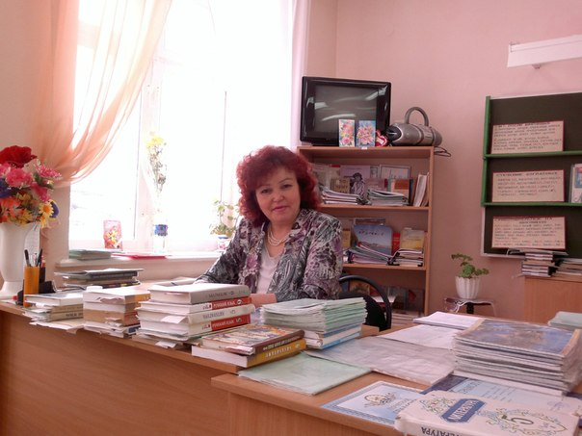
Фото 3 В кабинете русского языка и литературы
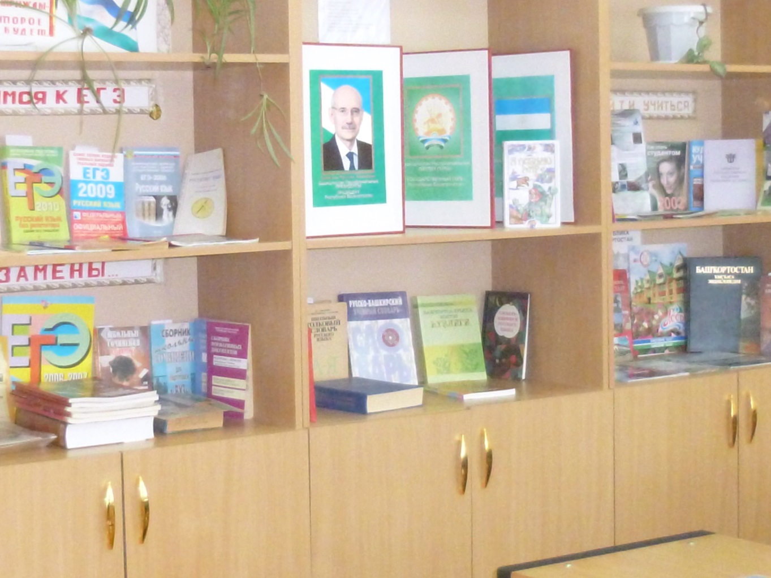
Фото 4 Кабинет русского языка и литературы

Дополнительно хочу сообщить о себе следующее: имею I квалификационную категорию по должности «учитель». Чтобы дать ещё свой полный портрет, скажу, что люблю петь, читать, много времени проводить в школе, находиться в кругу своей семьи, создавать уют. Являюсь классным руководителем 8 класса. Я стараюсь не просто давать знания ребятам, но и воспитывать в них целеустремлённость, силу характера, быть организованными, ответственными и всегда завоёвывать первые места. В этом учебном году мы на Осеннем балу заняли I место, в конкурсе «А ну-ка, девушки!» - I место, в празднике, посвящённом 23 февраля – II место, также успешно участвовали в различных конкурсах, олимпиадах по предметам.
В 2003 году награждена Почётной грамотой администрации муниципального образования «Инзерский сельсовет», в 2005 году - Почётной грамотой Белорецкого городского Совета, в 2006 году – Почётной грамотой Совета муниципального района Белорецкий район.
Хорошие отзывы родителей учащихся, родного коллектива, благодарность, уважение моих выпускников дают мне моральную силу, вдохновение, желание работать с ещё большей отдачей в деле воспитания и обучения подрастающего поколения.

Фото 5 Мой любимый 8 класс 1 сентября 2013 года
